امتحان الشهر الثاني لعام 2017 /2018
العلوم الحياتية
وزارة التربية والتعليم مديرية التربية والتعليم الخاص
مدة الامتحان : حصة صفية التاريخ: / / 2017
اسم الطالب: ........................... الصف : العاشر الأساسي
السؤال الاول: ضع دائرة حول رمز الاجابة الصحيحة فيما يلي ( 3 علامات )
أ.من الامثلة على الوراثة غير المندلية وراثة الصفات في نبات ................
1.شب الليل 2.البازلاء 3.النخيل
ب.عند تلقيح نباتي بازلاء كلاهما املس البذور غير متماثل الجينات, فإن نسبة ظهور نبات بازلاء
املس البذور هي ...........
25% 50% 75%
جـ.احدى الصفات التالية مرتبطة بالجنس .............
1.لون العيون 2.العمى اللوني 3.الثلاسيميا
السؤال الثاني: عرف ما يلي تعريفا علميا كاملا ( 3 علامات )
التكيف:...............................................................................................................
........................................................................................................................
التطور: :...............................................................................................................
........................................................................................................................
النوع:..................................................................................................................
.........................................................................................................................
السؤال الثالث: فسر ما يلي تفسيرا علميا كاملا ( علامة )
تصيب الامراض الوراثية المرتبطة بالجنس الذكور بصورة اكبر من الاناث.
...................................................................................................................
السؤال الرابع: ما احتمال انجاب انثى مصابة بالعمى اللوني اذا تزوجت فتاة حاملة لجين المرض
من رجل غير مصاب ,اذا علمت ان جين المرض متنحي a ؟؟ ( 3 علامات )
.......................................................................................................................
.......................................................................................................................
.......................................................................................................................
.......................................................................................................................
.......................................................................................................................

السؤال الخامس: زاوج مزارع بين خروف اسود اللون مع اخر ابيض اللون, فكانت الخراف الناتجة
رمادية اللون, اذا علمت ان جين الصوف الاسود B وجين الصوف الابيض W , فأجب عن الاسئلة التالية: (علامتان )
1.ما نوع وراثة لون الصوف الرمادي ؟........................................................................
2.استخدم مربع بانيت لتوضيح نتائج التزاوج؟؟
السؤال السادس: اشرح ما يلي شرحا علميا وافيا (5 علامات )
1.نظرية الاهمال والاستعمال ← ................................................................................
......................................................................................................................
......................................................................................................................
......................................................................................................................
2.التنوع ← .......................................................................................................
......................................................................................................................
......................................................................................................................
3.نظرية التطور الكيميائي ← ...................................................................................
......................................................................................................................
......................................................................................................................
......................................................................................................................
4.الانتخاب الطبيعي ← ..........................................................................................
......................................................................................................................
......................................................................................................................
......................................................................................................................
......................................................................................................................
......................................................................................................................
5.هندسة الجينات ← .............................................................................................
......................................................................................................................
......................................................................................................................
......................................................................................................................
......................................................................................................................
......................................................................................................................
السؤال السابع: تتبع على الشكل مراحل استنساخ النعجة دولي (3 علامات )
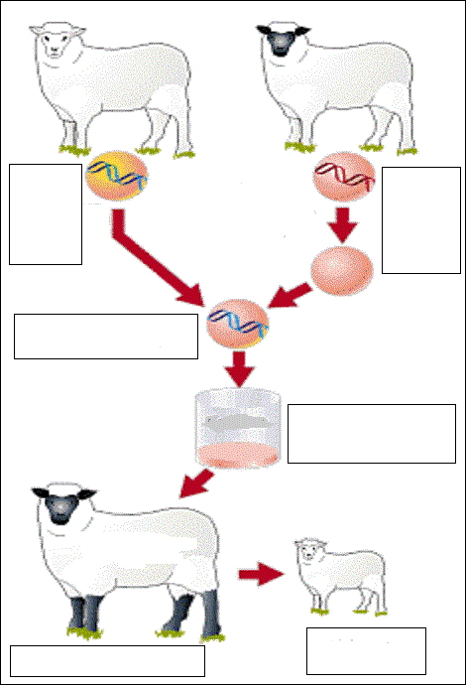

احمد البستنجي

